HW1

P1

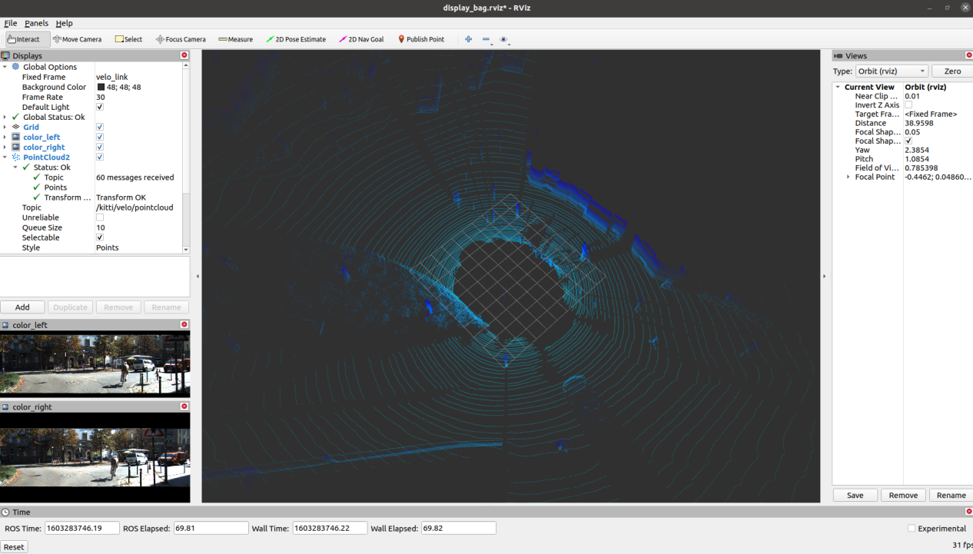

P2

采用PCL的ICP，发现一开始就已经发散了

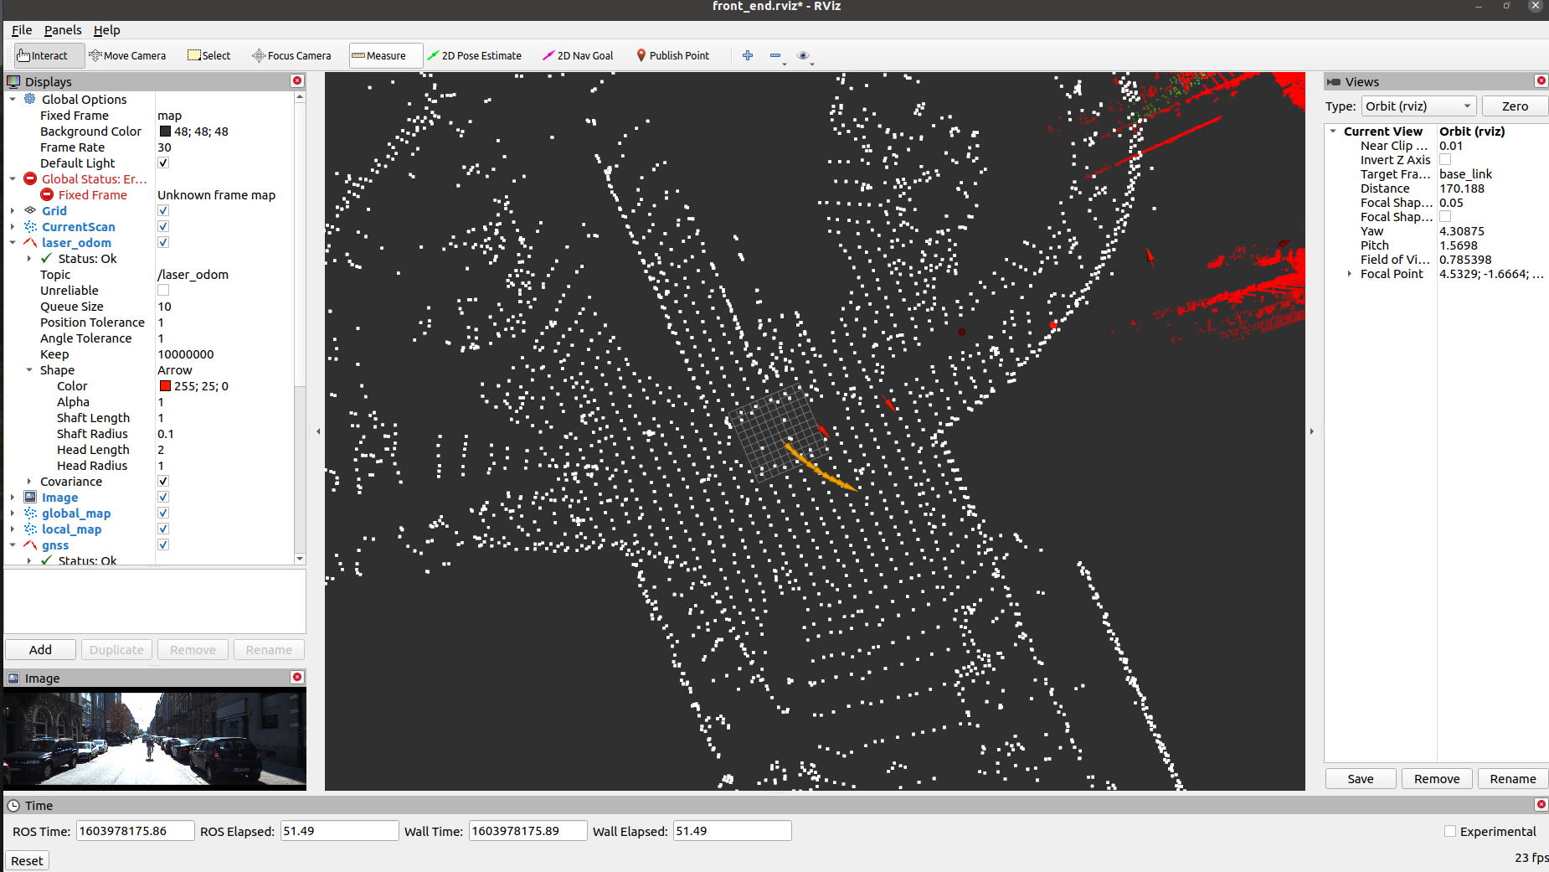

P3

我自己实现了ICP，但是发现每次运行到最后，轨迹就开始发散，导致匹配失败

